- Program rozvoje obce
Lahošť
na období 2016 – 2022



Obsah
Obsah 2
Úvod 3
A Analytická část 5
A. 1 Charakteristika obce 5
1. Území 5
2. Obyvatelstvo 6
3. Hospodářství 7
4. Infrastruktura 7
Kanalizace a čistění odpadních vod 7
Veřejné osvětlení 7
Dopravní infrastruktura 8
Dopravní obslužnost 8
5. Vybavenost 9
Bydlení 9
Školství a vzdělávání 9
Zdravotnictví 10
Kultura 10
Sport a tělovýchova 13
6. Životní prostředí 13
Zeleň v obci 13
Vodní hospodářství 13
Odpadové hospodářství 14
7. Správa obce 14
Obecní úřad a kompetence obce 14
Rozpočtové hospodaření obce 15
Bezpečnost 15
Vnější vztahy a vazby 15
A. 2 Východiska pro návrhovou část 15
B. NÁVRHOVÁ ČÁST 15
B. 1 Strategická vize 15
B. 2 Programové cíle 15
B. 3 Rozvojové aktivity 16
Teplická ulice 16
Příčná ulice 16
Dokončení rekonstrukce chodníků v obci 16
Kulturní dům 16
Dokončení revitalizace zeleně obce 17
Vybudování sportovního areálu u fotbalového hřiště 17
Revitalizace zahrady za školkou, propojení se stávající využívanou částí 18
Postupná rekonstrukce bytových jednotek v majetku obce 18
B. 4 Podpora realizace programu 18
Přílohy 19

Úvod
Zásadním plánovacím dokumentem obce, zakotveným v zákoně č. 128/2000 Sb., o obcích, je program rozvoje obce. Jde o hlavní nástroj řízení obce. Smyslem tvorby tohoto dokumentu bylo na základě popsání situace v obci zformulovat základní představy o budoucnosti obce a o jejím rozvoji, jenž povede k celkovému zlepšení života obyvatel obce.

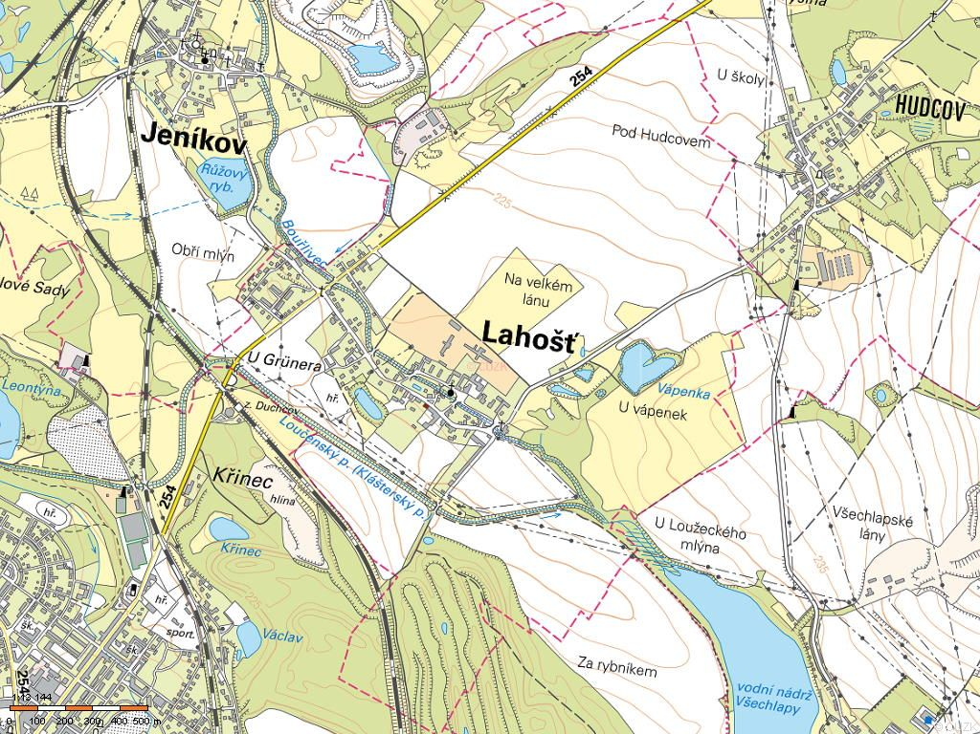

A Analytická část

A. 1 Charakteristika obce

1. Území
Obec Lahošť se nachází v okrese Teplice, kraj Ústecký, na spojnici měst Teplice a Duchcov. Obec leží v rovině pod Krušnými horami v nadmořské výšce 225 až 230 m. Rozloha katastru obce je asi 300 ha. Tvoří jej pole, louky, zastavěné plochy i neúrodná půda. Obcí protéká Bouřlivý potok, pramenící pod Bouřňákem v Krušných horách. K obci přitéká od Jeníkova a pokračuje do Všechlapské přehrady. Západně od obce se nachází potok Loučenský, který se za obcí před Všechlapskou nádrží vlévá do potoka Bouřlivý. Jižní cíp území tvoří část výsypky Václav, kde v 60. letech 20. stol. probíhala rekultivační činnost výsadbou topolů, dubů, javorů a bříz. Obec je obklopena zemědělskou půdou - asi 180 ha,
v severní části katastru se nachází bývalý kamenolom, kde se těžil křemenec. V obci je několik nevelkých vodních ploch vzniklých zatopením bývalých povrchových těžeb vápenců. Jedna z nich - Velká vápenka - slouží k rekreaci, koupání a rybolovu.
Po jihozápadním okraji území prochází železniční trať ČD Ústí n. L. - Chomutov. Severozápadní částí obce prochází státní silnice II/254 Duchcov - Teplice. Dopravní spojení mezi oběma městy zajišťuje příměstská doprava provozovatele Arriva Teplice, a. s.
Pošta, která v obci fungovala od r. 1959, byla r. 2011 zrušena a nahrazena výdejním místem.
V prostoru obce se nacházejí tyto památkově chráněné objekty: výklenková kaple
s plastikou sv. Jana Nepomuckého v jižní části obce, věž Obřího pramene v prostoru Na Vypichu a dva mostní objekty, jeden na hlavní silnici – spojnici Teplice – Duchcov, druhý v jižním prostoru návsi.
Obec má dvě kroniky. Novodobou, do níž se stále píše vše, co se v obci děje, a starší, německou, která je v současné době uložena v SOA v Teplicích.
Základní údaje o obci
status: | obec
LAU 2 (obec): | CZ0426 567647
kraj (NUTS 3): | Ústecký (CZ042)
okres (LAU 1): | Teplice (CZ0426)
obec s rozšířenou působností: | Teplice
pověřená obec: | Duchcov
historická země: | Čechy
katastrální území: | Lahošť
katastrální výměra: | 3,02 km²
počet obyvatel: | 617 (1. 1. 2015)
zeměpisné souřadnice: | 50°37′6″ s. š., 13°45′55″ v. d.
nadmořská výška: | 213 m n. m.
PSČ: | 417 25
zákl. sídelní jednotky: | 1
části obce: | 1
katastrální území: | 1

2. Obyvatelstvo
Vývoj počtu obyvatel zřetelně kopíruje politický vývoj a události na území celých Čech. Demografická křivka stoupá až do přelomu 19. a 20. stol. Výrazný přírůstek je způsobený hlavně rozvojem průmyslu v naší oblasti. Pokles v následujících dvou desetiletích je daný jednak 1. světovou válkou, jednak vznikem ČSR, protože řada obyvatel německé národnosti nechtěla na změněnou politickou situaci přistoupit a odstěhovala se.
Následující desetiletí prakticky opisují demografickou křivku předchozího období. Nárůst je daný příchodem nových obyvatel za prací, výrazný propad na začátku 50. let je především důsledkem odsunu sudetských Němců po 2. světové válce.
V současné době dochází k pozvolnému nárůstu počtu obyvatel, umožněnému výstavbou nových domů.
Vývoj počtu obyvatel a domů v obci Lahošť (Historický lexikon obcí České republiky 1869 - 2013, Praha)
 | 1869 | 1880 | 1890 | 1900 | 1910 | 1921 | 1930
Obyvatelé | 375 | 556 | 754 | 968 | 938 | 843 | 936
Domy | 56 | 72 | 87 | 104 | 105 | 106 | 130
 | 1950 | 1961 | 1970 | 1980 | 1991 | 2001 | 2011
Obyvatelé | 577 | 623 | 617 | 552 | 530 | 538 | 561
Domy | 133 | 113 | 111 | 108 | 115 | 136 | 142

Statistické údaje k 1. 1. 2015
Počet obyvatel |  |  | Průměrný věk
celkem | muži | ženy | celkem | muži | ženy
617 | 300 | 317 | 40,2 | 40 | 40,4

3. Hospodářství
V obci působí několik firem. Mezi největší patří Dastech, Pleva a syn, Kouzlo zahrady, Doprava Janoušek, Truhlářství Lahošť, Antoniszyn Václav Nákladní autodoprava, CCL Car Centrum Lahošť - autobazar, Koutecký s.r.o., Sadové a parkové úpravy Jan Vaňkát, JTZ agro, s.r.o. Jan Tomiš.

4. Infrastruktura

Kanalizace a čistění odpadních vod
V r. 2010 byla v obci dokončena kompletní rekonstrukce kanalizační sítě. Rekonstrukce proběhla postupně ve třech obcích propojených stejnou kanalizační sítí, a to v Oldřichově, Jeníkově a v Lahošti. Odpadní vody jsou sváděny do ČOV v Želénkách.
V návaznosti na rekonstrukci hlavního řadu probíhalo postupné připojování rodinných i obecních domů, které do té doby nebyly na ČOV napojeny. Vzhledem k propojení s ČOV v Želénkách byla zrušena ČOV v prostoru za zastávkou autobusu Na Vypichu.
V současné době jsou na kanalizační síť napojeny téměř všechny domy v obci.

Veřejné osvětlení
Veřejné osvětlení je z hlediska energetické náročnosti i vzhledu již zastaralé. V obci je téměř 100 světelných bodů na lampách i výložnících. Jde o sodíkové osvětlení. Většina osvětlení má nadzemní vedení, výjimku částečně tvoří ulice Švermova, Hornická, Na Vypichu, Polní a cesta k nádraží.
Nejmodernější osvětlení tvoří 6 svítidel v ulici Polní, instalovaných v r. 2014.

Dopravní infrastruktura
Osu silniční sítě tvoří silnice II/254, spojující Teplice a Duchcov, a silnice III/25330, vedoucí od Jeníkova, která dále přes obec pokračuje č. III/25342 na Hudcov.
Silnice II/254 je velmi frekventovaná. Podle výsledků celostátního sčítání dopravy
v r. 2010 po ní naší obcí za 24 hod projelo 7 661 vozidel a 40 cyklistů. Až do r. 2014 přes tuto silnici vedl pouze jeden přechod pro chodce, a to v prostoru křižovatky, ale mimo zastávky autobusů. V r. 2014 bylo na kraji obce ve směru na Duchcov vybudováno místo pro přecházení.
Ke zvýšení bezpečnosti při přecházení této silnice došlo po zabudování radarů na obou koncích obce.
V obci na silnici č. III/25342 byl v r. 2014 vybudovaný jediný přechod pro chodce, a to u prodejny potravin ve středu obce.
V souvislosti s výstavbou nových rodinných domů byla vybudována místní komunikace i s chodníky v nově vzniklé ulici Polní.
Většina silničních úseků v obci je v dobrém stavu. V horším stavu je silnice v ulici U Kapličky a ve velmi špatném stavu je povrch silnice v ulici Příčná. V současné době se zpracovává návrh projektu rekonstrukce, ale vzhledem k tomu, že by zde ještě mělo dojít k úpravám vodovodního řadu, k rekonstrukci dojde až po jejich ukončení.
Obec se v současné době potýká s nedostatkem parkovacích míst. Problém je nejvýraznější u obecního domu ve směru na Jeníkov a ve Švermově ulici pod křižovatkou, kde proti sobě sídlí dvě firmy s početnějším vozovým parkem.

Dopravní obslužnost
Obcí projíždějí tři pravidelné autobusové linky se zastávkou na Teplické ulici, tj. na hlavní silnici spojující Teplice a Duchcov. Mezi zastávkami není žádný přechod, přecházení silnice při poměrně silném provozu není tedy příliš bezpečné.
Kromě autobusové dopravy mohou občané Lahoště využívat spojení vlakové. Nádraží Duchcov se nachází v blízkosti obce a obě místa jsou spojena cestou pro pěší.

5. Vybavenost

Bydlení
Většina domů v obci jsou jedno- a dvoupodlažní rodinné domy. Bytové domy jsou částečně v družstevním a soukromém vlastnictví. Obec vlastní šest domů s celkem 32 byty, v nichž bydlí 67 obyvatel.
Obecní domy jsou různého stáří, tudíž v různém stavu. Ve všech domech byla postupně vyměněna okna, obecní dům Na Vypichu 146 prošel celkovou rekonstrukcí – výměna oken, dveří, zateplení fasády, půdy i sklepa.

Školství a vzdělávání
V obci funguje mateřská škola, která má kapacitu max. 26 dětí a sídlí v přízemí obecního úřadu. S příchodem mladých rodin, které se stěhují do nově stavěných rodinných domů, se však ukazuje, že kapacita školky v brzké době nebude stačit. Pro rozšíření školky ovšem nejsou v současné době podmínky. Jedinou možností by byla přístavba v zadní části budovy.
Školka pro svoji činnost i pohybové aktivity dětí využívá menší část zahrady přilehlé k obecnímu úřadu. Zbývající část zahrady je ve velmi špatném stavu.
Do základních škol jezdí děti buď do Duchcova, nebo do Teplic.

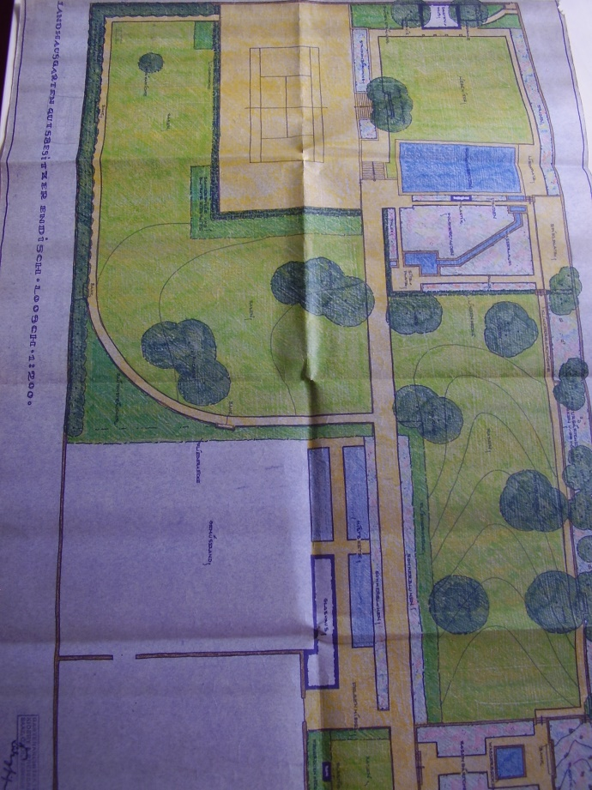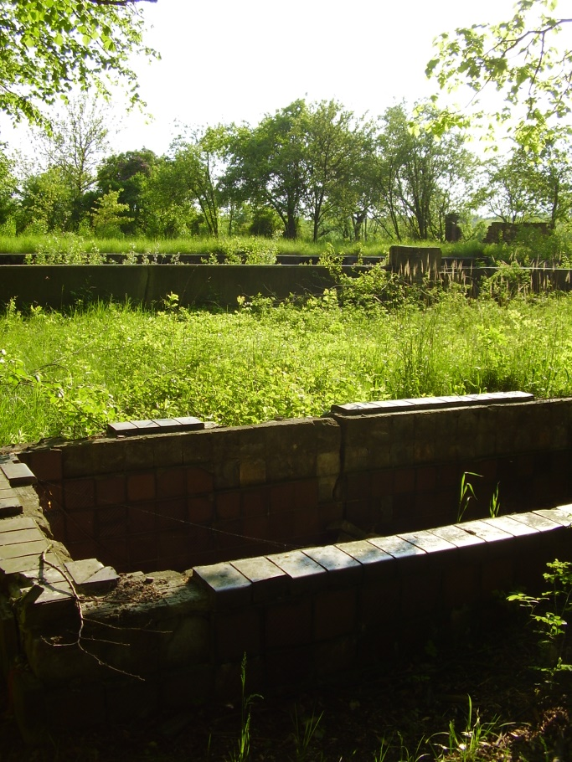
Obr. Návrh zahrady ze 30. let 20. stol. Obr. Současná podoba bazénů

Zdravotnictví
Zdravotnické zařízení se v obci nenachází. Za zdravotními službami občané musí do Duchcova nebo do Teplic.

Kultura
Obec v současné době nemá funkční kulturní zařízení, v němž by mohly probíhat společenské akce vyžadující krytý prostor. Podařilo se však znovu získat kulturní dům, který ale vzhledem k velmi špatnému stavu musí nejprve projít generální rekonstrukcí, aby mohl znovu sloužit svému účelu.
Kulturně-společenské akce tak zatím probíhají především v prostoru před obecním úřadem (což vzhledem k tomu, že jde o silnici, není příliš praktické), na fotbalovém hřišti nebo v kapličce, která nabízí ale poměrně malé prostory a navíc by rovněž potřebovala projít rekonstrukcí. Okna i dveře jsou v poměrně špatném stavu, stejně jako např. pamětní deska obětem 1. světové války, která je umístěná na vnější boční stěně kapličky.

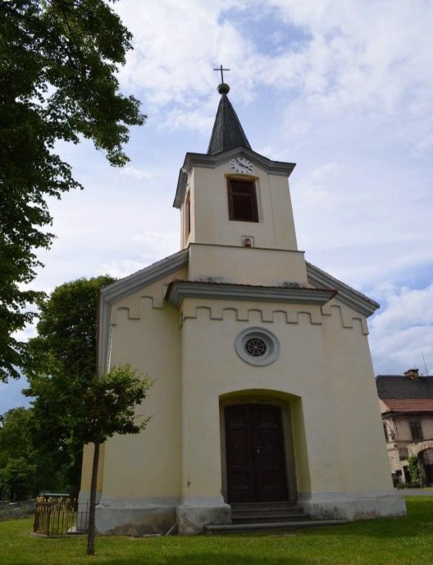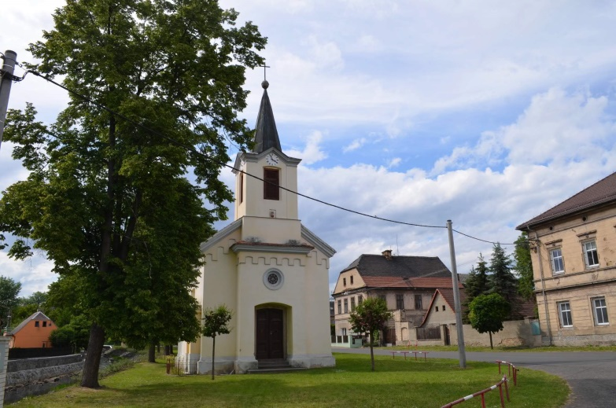
Obr. Kaplička na návsi Obr. Celkový pohled na kapličku
Místem, které by v budoucnu mohlo sloužit k aktivitám občanů, je věž Obřího pramene. Jde o státem chráněnou kulturní památku, která rovněž není v příliš dobrém stavu. V minulých letech dostala novou střechu, aby se zabránilo další devastaci vlivem přírodních podmínek, další úpravy však zatím neproběhly. Prostor kolem věže je zatravněný a částečně osázený keři, ale jinak nevyužívaný.
V obci se nacházejí další tři státem chráněné kulturní památky, dvě ve špatném stavu (most na hlavní silnici ve směru Teplice – Duchcov a výklenková kaple s plastikou sv. Jana Nepomuckého), jedna (most v jižní části návsi) „zakonzervovaná“ v betonovém obalu.
Most na hlavní silnici je v majetku Správy a údržby silnic Ústeckého kraje, příspěvkové organizace. Z plánované opravy zatím sešlo, most tedy bude chátrat dál.
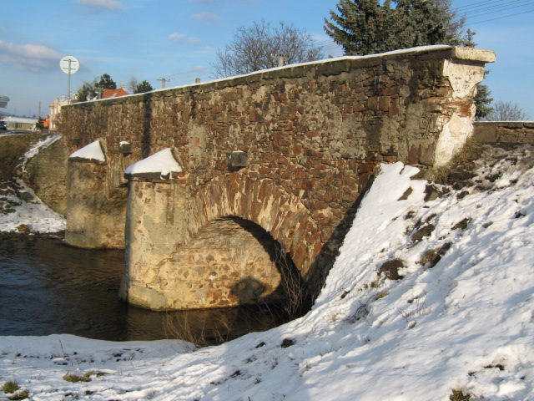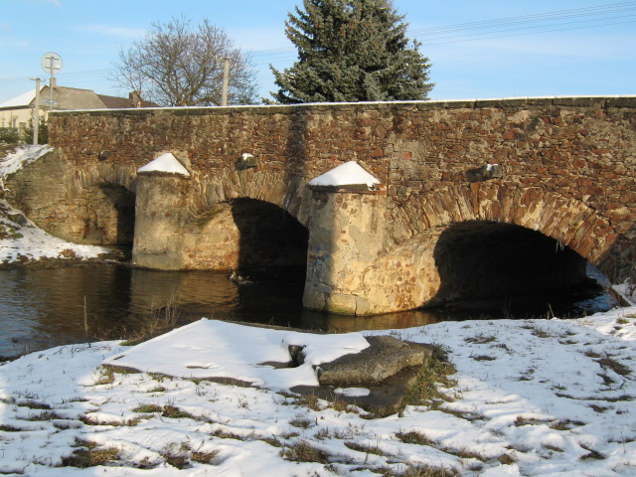
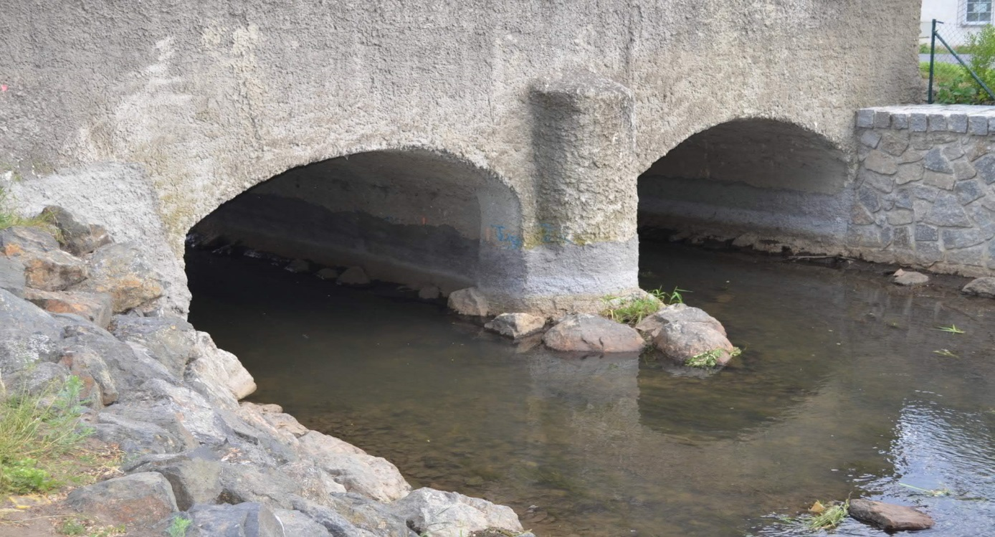
Obr. Oblouky mostu v jižní části návsi
Socha sv. Jana Nepomuckého a zvláště výklenková kaple, v níž se nachází, jsou rovněž ve velmi špatném stavu. Obojí je však na soukromém pozemku, opravu tedy obec nemůže ze svých prostředků financovat a zatím se nepodařilo pozemek s kaplí a sochou získat.

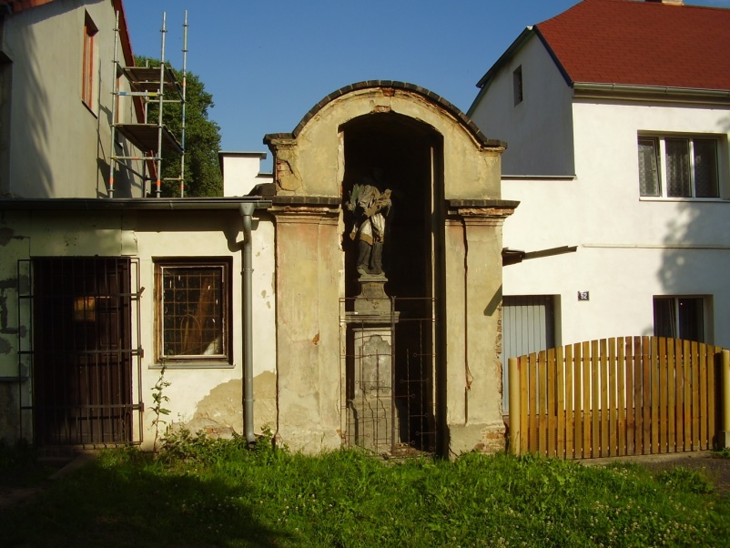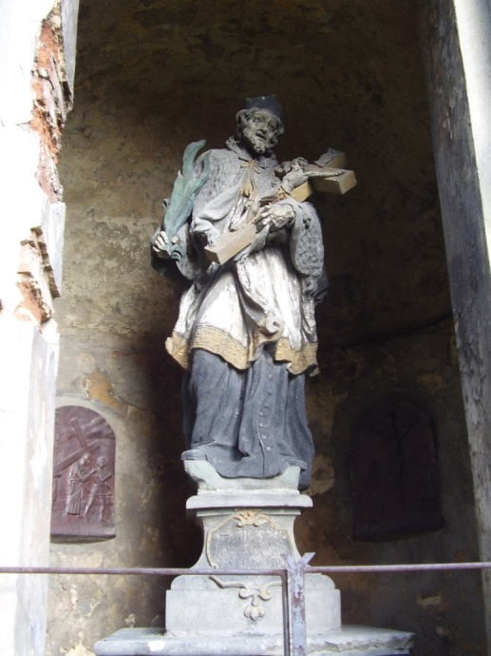
Obr. Výklenková kaple se sv. Janem Nepomuckým Obr. Sv. Jan Nepomucký
Památkou místního významu je křížek na křižovatce hlavní silnice s ulicí Švermova. Okolí křížku prošlo úpravou v rámci projektu Revitalizace zeleně v obci Lahošť.

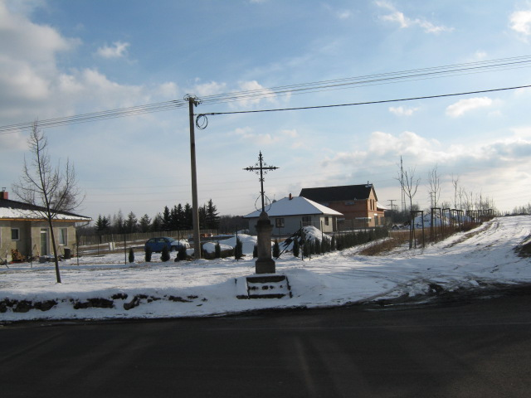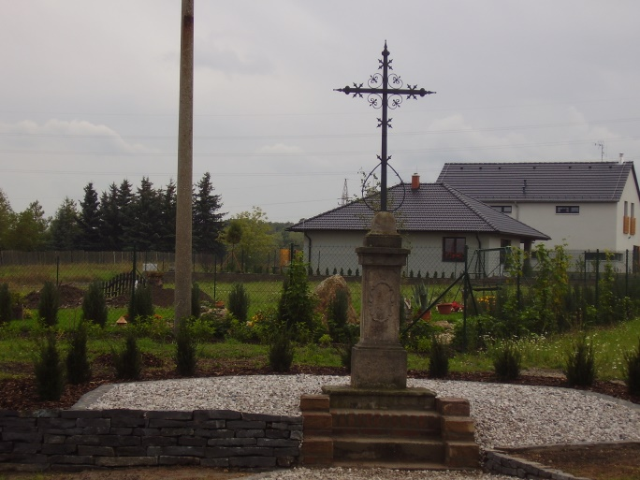
Obr. Křížek na křižovatce před úpravou okolí Obr. Po úpravě

Sport a tělovýchova
Pro sportovní účely mohou občané Lahoště využít pouze fotbalové a dětské hřiště. U fotbalového hřiště je starý kurt na volejbal či nohejbal, ale je v nevyhovujícím stavu, tudíž se ke sportovní činnosti nevyužívá.
V obci fungují tři sportovní kluby: FK TJ Lahošť a dva šipkové kluby (ZOO Lahošť, Opičky Lahošť). Oba šipkové kluby provozují svoji činnost v pohostinstvích v obci.

6. Životní prostředí

Zeleň v obci
Obec má od r. 2013 schválený projekt Revitalizace zeleně v obci Lahošť, na jehož základě dochází k postupným úpravám zelených ploch v obci. V současné době revitalizací prošly zelené pásy v celé Švermově ulici, včetně prostoru kolem křížku na křižovatce s ulicí Teplickou, a prostor kolem výklenkové kaple se sv. Janem Nepomuckým v jižní části návsi. Ve fázi vizualizace je prostor u kapličky a parčík před obecním úřadem.

Vodní hospodářství
V roce 2014 provedlo Povodí Ohře v prostoru návsi revitalizaci potoka Bouřlivý. Úprava koryta směřovala ke zvýšení bezpečnosti v případě povodní. V současné době je koryto schopné zadržet 20letou vodu. V souvislosti s těmito úpravami byl odstraněn most přes potok uprostřed návsi a nahrazen lávkou, odstraněna lávka přes potok v prostoru pod mlýnem a stržený a nově postavený most na západním konci návsi.

Odpadové hospodářství
Likvidaci tuhých komunálních odpadů zabezpečuje obec separovaným sběrem a odvozem směsného komunálního odpadu na řízené skládky. Odvoz směsné části komunálního odpadu probíhá v týdenních intervalech, vytříděné složky odpadu (papír, plasty, sklo, kovy) se shromažďují v kontejnerech k tomu určených, případně na sběrném místě.
Dvakrát ročně je přistaven kontejner na sběr nebezpečného odpadu, celkem šestkrát ročně jsou přistavovány kontejnery na velkoobjemový odpad. Skládka ani kompostárna se
v obci nenachází.
Obec má uzavřenou smlouvu se sběrným dvorem Košťany – Kamenný Pahorek.
Náklady na likvidaci tuhých komunálních odpadů a nebezpečného odpadu se ročně pohybují kolem 600 tis. Kč.

7. Správa obce

Obecní úřad a kompetence obce
Obec Lahošť je samosprávním subjektem se základní působností.
Obecní zastupitelstvo je sedmičlenné, v současnosti obec zastupuje uvolněný starosta a neuvolněná místostarostka. Účetní je zaměstnána na plný úvazek.
Ostatní zaměstnanci jsou příležitostní. Obec zpravidla každoročně zaměstnává průměrně šest osob na veřejně prospěšné práce, které pečují v letním půlroce o veřejná prostranství a majetek, případně v zimě o údržbu místních komunikací a chodníků.
V rámci své činnosti obec pronajímá prodejnu potravin v obci, provozuje mandl jako dotovanou službu občanům a jako úložný prostor tzv. hasičárnu.

Rozpočtové hospodaření obce
Obec zpravidla hospodaří s vyrovnaným rozpočtem. Protože se za předcházející roky podařilo navýšit finanční rezervy, je v posledních dvou letech rozpočet obce mírně schodkový, aby bylo možné realizovat některé finančně náročné stavby.

Bezpečnost
Míra kriminality je na nízké úrovni - v posledních letech nebyly v obci zaznamenány trestní činy, jsou evidovány pouze přestupky.
Obec má uzavřenou smlouvu s Městskou policií Košťany na měření rychlosti v obci a v případě potřeby i na zásah proti nezákonnému jednání.

Vnější vztahy a vazby
Obec je členem Mikroregionu Stropník a MAS Naděje o.p.s.

A. 2 Východiska pro návrhovou část
Východiska pro návrhovou část jsou zpracována zejména na základě poznatků
z charakteristiky obce a na základě potřeb, které obec a její občané mají.

B. NÁVRHOVÁ ČÁST

B. 1 Strategická vize
V horizontu strategického cíle chce obec Lahošť pokračovat ve zlepšování podmínek života svých občanů, podporovat vzájemné soužití, dobré mezilidské vztahy, rozvíjet společenský život, podporovat zájem žít v obci a být aktivním občanem.

B. 2 Programové cíle
Cíl 1. Rozvinout současný rozsah společenského života obce a služeb v obci
Cíl 2. Zlepšit kvalitu infrastruktury v obci
Cíl 3. Zlepšit využití veřejného prostranství a obecních budov a zařízení
Cíl 4. Podpora dětí a mládeže, a to zejména rekonstrukcí stávajícího sportovního zařízení a jeho rozšířením

B. 3 Rozvojové aktivity

Teplická ulice
Teplická ulice i po úpravách, kterými už prošla (místo pro přecházení v prostoru Na Vypichu a chodník v části od mostu směrem k autobazaru), stále představuje dopravní problém, který by měla vyřešit rekonstrukce střední části s autobusovými zastávkami.
Projekt předpokládá vybudování nového zálivu s autobusovou zastávkou ve směru na Duchcov tak, aby mezi oběma zastávkami mohl vzniknout další přechod pro chodce.
Celá akce bude finančně velmi náročná. Možnost žádat o dotace bude záviset na přípravě všech potřebných podkladů a vypsání příslušných dotačních titulů.

Příčná ulice
V Příčné ulici je třeba udělat úplně nový povrch. Vzhledem k tomu, že v této ulici budou v r. 2016 ještě prováděny výkopové práce (SVS a.s.), k rekonstrukci povrchu dojde až po jejich ukončení. Projekt rekonstrukce je ve stádiu přípravných prací.

Dokončení rekonstrukce chodníků v obci
Plán se týká zbývajících chodníků v ulicích Švermova, Příčná, U Kapličky, Na Vypichu a Ke Hřišti.

Kulturní dům
Obci se v r. 2015 podařilo odkoupit od soukromého majitele zpět kulturní dům. Vzhledem k jeho aktuálnímu stavu je nutná téměř kompletní rekonstrukce.
Kulturní dům by měl po uvedení do provozu sloužit nejen k pořádání obecních kulturních akcí (obecní ples, májová veselice, dětský maškarní bál ad.), ale měl by tu být prostor i k určitému sportovnímu vyžití (šipky, stolní tenis ad.) nebo k aktivitám dětí.
Prostor kulturního domu bude rovněž nabídnutý k pronájmu občanům a okolním obcím k pořádání různých společenských akcí, tanečních či výtvarných kurzů apod.
Součástí vnitřního vybavení bude i prostor určený k přípravě občerstvení.
Okolí kulturního domu bude upraveno tak, aby zde v létě mohlo fungovat venkovní občerstvení a aby zde mohly pobývat i rodiny s malými dětmi.

Dokončení revitalizace zeleně obce
Obec má od r. 2013 schválený plán Revitalizace zeleně obce Lahošť, podle něhož už proběhla úprava zeleně některých částí obce. Do r. 2022 by měla být revitalizace zeleně dokončena.
Úpravy se budou týkat prostoru kolem kapličky, který je zamýšlen jako místo kulturních a společenských akcí i jako místo odpočinku.
V návaznosti na tento prostor bude upraven i parčík před obecním úřadem. I toto místo by mělo sloužit nejen k odpočinku, ale současně by mělo spolu s kapličkou tvořit viditelné centrum obce.
Třetí velkou plochou určenou k revitalizaci je prostor před věží Obřího pramene Na Vypichu. V souladu s předpokládaným využitím věže jako místa pro různé aktivity občanů by v tomto prostoru měla vzniknout hrací a relaxační zóna. Tento plán rozvoje zatím nepočítá s celkovou rekonstrukcí věže, protože jde o památku chráněnou státem, tudíž náklady na její rekonstrukci budou vysoké.
Snahou zastupitelstva obce bude získat na revitalizaci zeleně co nejvíce prostředků ze státních dotací.

Vybudování sportovního areálu u fotbalového hřiště
Obec kromě fotbalového a dětského hřiště nemá žádný další prostor pro sportovní vyžití. Vedle fotbalového hřiště se nachází staré hřiště na volejbal, které už ale svému účelu dávno neslouží.
Obec má připravený projekt sportovního areálu včetně nových kabin pro sportovce. Předpokládané finanční náklady na celou akci dosahují částky kolem 5 mil Kč. Vzhledem k finanční náročnosti celého projektu bude snahou vedení obce získat co nejvíce prostředků ze státních dotací. V opačném případě bude projekt rozdělen na jednotlivé části tak, aby k zatížení obecního rozpočtu došlo v přiměřené výši.

Revitalizace zahrady za školkou, propojení se stávající využívanou částí
Zahrada za obecním úřadem byla původně založená jako relaxačně-sportovní prostor. Součástí zahrady byly dva bazény a tenisový kurt. Mateřská škola v současné době využívá jen menší část zahrady přiléhající k budově obecního úřadu.
Dlouhodobějším cílem je vrátit zahradě její původní podobu a zpřístupnit ji i občanům obce.
V krátkodobějším horizontu se předpokládá úprava části zahrady, jež by sloužila dětem z MŠ, a to vybudováním altánu, opravou schodiště a vytvořením záhonů pro pěstování zeleniny či květin.
Náklady na materiál budou hrazeny z rozpočtu obce, případně z dotací, k realizaci budou osloveni občané obce.

Postupná rekonstrukce bytových jednotek v majetku obce
Plán předpokládá postupnou rekonstrukci bytových jednotek před předáním do užívání novým nájemcům.

Požární nádrž
V centru obce se nachází požární nádrž, která už ale svoji funkci neplní vzhledem k celkovému velmi špatnému stavu.

B. 4 Podpora realizace programu
Garantem Programu rozvoje obce Lahošť na období 2016 - 2022 je starosta obce, který bude odpovídat za realizaci a aktualizaci programu. Představitelé obce budou naplňovat svou zákonnou povinnost pečovat o všestranný rozvoj svěřeného území a o potřeby jeho občanů a budou aktivně dohlížet na úspěšnou realizaci, aktualizaci PRO a plnění navržených cílů.
Program rozvoje obce (PRO) bude zpřístupněn všem občanům na internetových stránkách obce www.lahost.cz a bude k dispozici k zapůjčení v listinné podobě na obecním úřadě. Na obecních stránkách budou rovněž zveřejňovány informace o jeho plnění a případné aktualizaci.
PRO bude vyhodnocovat realizační tým v čele se starostou obce, případně jím pověřenou osobou. Monitorovací zprávu předloží starosta jedenkrát ročně a během roku bude průběžně informovat o stavu realizace PRO zastupitelstvo obce. Monitorovací zpráva bude předložena před schválením rozpočtu obce tak, aby rozpočet reagoval na zhodnocení realizace PRO.
Aktualizace PRO budou prováděny v případě, že se vyskytnou nové problémy, situace vyžadující řešení nebo na podněty občanů. Dílčí revize PRO budou provádět zastupitelé obce. Aktualizaci bude provádět realizační tým. Aktualizace a dílčí revize budou prováděny přímou úpravou PRO s uvedením termínu aktualizace a vyznačením provedených změn.

